Open Al-Quran APIs merupakan layanan terbuka yang menyediakan surah-surah Al-Qur'an. Layanan ini dapat diakses secara public tanpa harus melakukan autentikasi dan autorisasi terlebih dahulu. Surah Al-Quran kami disediakan bentuk *output* API dengan format *json*, sehingga akan lebih mudah untuk *parsing*. API ini dapat dikonsumsi pada *server* *side* maupun pada elemen *client* *side* dalam mengembangkan aplikasi baik berbasis Web, Desktop maupun Mobile. Adanya Open API ini diharapkan dapat membantu para developer App dalam mengembangkan aplikasi Al-Quran.

Daftar Surah Al-Quran terdapat 114 Surah yang dapat diakses melalui *endpoint* berikut :

<https://alquranapi.herokuapp.com/apis/v1/surah/>

Endpoint tersebut mengembalikan nilai *json* yang berisi, Nomer Surah Latin + Arab, Nama Surah Latin + Arab, Arti, Jumlah Ayat dan Tepat Diturunkannya (Makkiyah/Madaniyah)

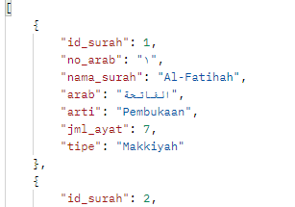

Daftar Juz Al-Quran terdapat 30 Juz yang dapat diakses melalui *endpoint* berikut :

<https://alquranapi.herokuapp.com/apis/v1/juz/>

Endpoint tersebut mengembalikan nilai *json* yang berisi Nama Juz Latin dan Arab.

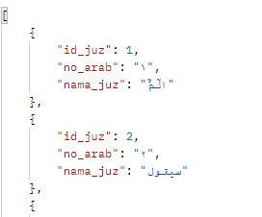

Untuk mendapatkan ayat-ayat dalam satu Surah dapat mengakses melalui *endpoint* yang serupa dengan akses daftar Surah. Akses terhadap ayat berdasarkan Surah dapat ditambahkan {id} pada *segment* terakhir. {id} tersebut merujuk merujuk pada nomer Surah Al-Qur’an.

[https://alquranapi.herokuapp.com/apis/v1/surah/{id}](https://alquranapi.herokuapp.com/apis/v1/surah/%7bid%7d)

*Endpoint* akan mengembalikan *json* berisikan, Nomer Surah Latin + Arab, Ayat Latin + Arab, dan Terjemahannya

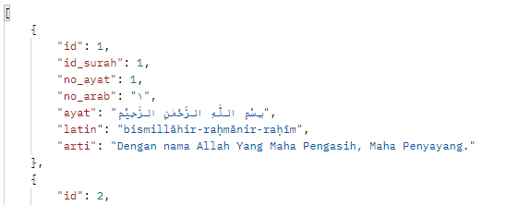

Untuk mendapatkan ayat-ayat dalam satu Juz dapat mengakses melalui *endpoint* yang serupa dengan akses daftar Juz. Akses terhadap ayat berdasarkan Juz dapat dilakukan dengan menambahkan {id} pada *segment* terakhir, {id} tersebut merujuk merujuk pada nomer Juz Al-Qur’an.

[https://alquranapi.herokuapp.com/apis/v1/juz/{id}](https://alquranapi.herokuapp.com/apis/v1/juz/%7bid%7d)

*Endpoint* juga mengembalikan ayat dalam satu Juz dalam bentu *json* berisikan, Nomer Surah Latin + Arab, Ayat Latin + Arab, serta Terjemahannya.

